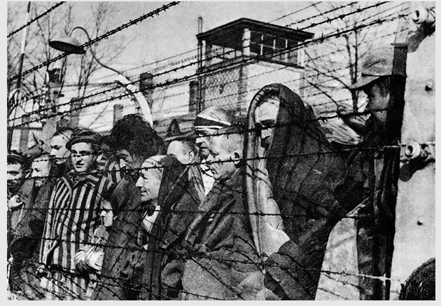
Ежегодно 27 января во всем мире отмечается Международный день памяти жертв Холокоста. Мы расскажем о произведениях печати, читать которые нелегко, но необходимо. Из всех перечисленных, первые четыре книги имеются в фонде библиотеки Троицкого педагогического колледжа.

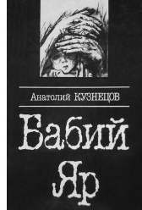
Бабий Яр, Анатолий Кузнецов
В 1941 году Анатолий Кузнецов вместе со своими родителями не смог эвакуироваться из Киева. И ему пришлось стать свидетелем всех ужасов войны, обрушившихся на город – взрыва Крещатика и Лавры, первых расстрелов в Бабьем Яру, голода во время коллективизации, сожжения книг врагов народа, массовых угонов людей в Германию, расстрела футболистов киевского Динамо после выигрыша у немецкой команды, выкапывания в Бабьем Яру тысяч трупов и их сжигания нацистами с целью заметания следов. Все это он описал в своем документальном романе, который советские власти даже разрешили напечатать, искромсав цензурой так, что местами его невозможно было понять. Кузнецов боялся обысков и обвинения в антисоветской пропаганде, поэтому закопал оригинал рукописи в стеклянной банке в лесу. В 69-м покинул Союз и уже в 70-м в Лондоне вышла полная версия романа, которая была опубликована на его родине лишь после развала СССР.

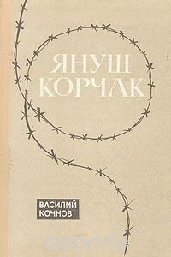
Книга рассказывает о жизни и творчестве выдающегося польского писателя и педагога Януша Корчака, погибшего вместе со своими воспитанниками в газовой камере фашистского концлагеря. Я. Корчак мало оставил о себе сведений. Материалом для книги в основном послужили многочисленные письма и воспоминания его современников, в первую очередь писателя Игоря Неверли, работавшего личным секретарем Януша Корчака и подробно рассказавшего о взаимоотношениях детей и воспитателей в корчаковском "Доме сирот" . На фоне драматических событий XX века повесть раскрывает личность замечательного гуманиста - автора известных книг о детях "Король Матиуш Первый", "Кайтусь-волшебник", "Банкротство Малого Джека", отразивших надежды и разочарования самого Я. Корчака в осуществлении социальной справедливости.

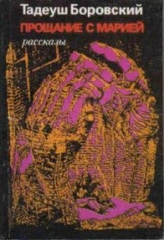
Прощание с Марией, Тадеуш Боровский
Сборник рассказов, который не похож на остальные на эту тему. Его автор тоже сам прошел Освенцим и был свидетелем самых страшных, творившихся там дел. По его убеждению, концлагеря были ужасны даже не тем, что убивали человека физически, а, скорее, тем, как убивали в нем самого человека, превращая в жалкое, равнодушное и зачастую беспощадное к другим существо. Одни отправлялись на смерть с покорностью овцы, а другие во что бы то ни стало, хотели выжить. И не известно, кому повезло больше.

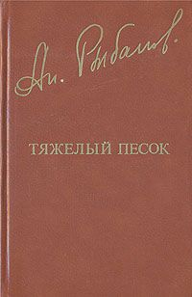
Тяжелый песок, Анатолий Рыбаков
Роман увидел свет в 1978 году, хотя это было непростой задачей, поскольку в свое время его отказались печатать журналы Новый мир и Дружба народов. Он стал первым с 30-х годов, описывающим исключительно еврейскую жизнь. Что не осталось незамеченным и принесло автору немалую популярность. За основу книги взята любовь Якова и Рахили Ивановских и история их семьи, которая охватывает более трех десятков лет (1909-1942). Здесь показана революция, обе войны, сопротивление и, разумеется, Холокост. Они могли жить в Базеле, но тоска по родине заставила вернуться в небольшой украинский городок, куда вскоре пришли немцы. А вместе с ними ужасающая статистика сожженных в печах, замордованных и расстрелянных в гетто.

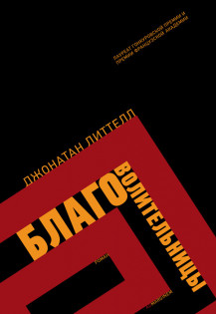
Благоволительницы, Джонатан Литтелл
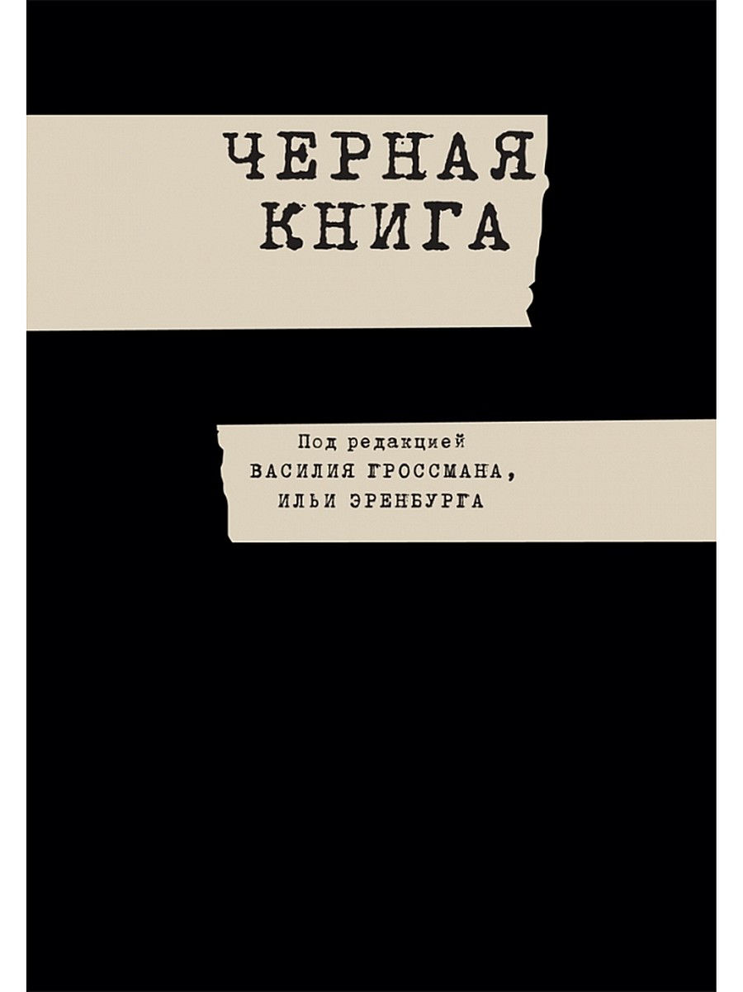
Роман был переведен на 19 языков и отмечен Гонкуровской премией. Написан он от лица офицера СС и охватывает период от начала военных действий в Советском Союзе до падения Берлина. Спустя много лет после окончания войны, живя под вымышленным именем, Максимилиан Ауэ предается воспоминаниям. Начинается рассказ с оккупированного Киева, где подробно описываются массовые расстрелы евреев в Бабьем Яру. Затем он получает перевод на Кавказ, где должен провести исследование и вынести вердикт – являются ли горские евреи евреями с точки зрения нацистской расовой теории и подлежат ли уничтожению. А после ездит по концлагерям (Белжец и Освенцим), где наблюдает внутренние конфликты среди нацистов и сам пытается поразмышлять над еврейским вопросом. Собственно, эта книга о том, как обычный человек становится убийцей. Только один хочет этого сам, а другого вынуждают.

Черная книга, под редакцией Ильи Эренбурга и Василия Гроссмана
Во время войны писатели и журналисты Эренбург и Гроссман были военными репортерами и уже с 1943 года начали собирать свидетельства о Холокосте. Помогали им в этом фронтовики, присылавшие со всех освобожденных территорий найденные документы, относящиеся к массовому истреблению евреев. В итоге книга состоит из дневников, предсмертных писем, рассказов очевидцев, очерков, созданных на основе осмотра мест массовых казней, лагерей, вскрытия братских могил и официальных бумаг, представленных Чрезвычайной комиссией по установлению и расследованию злодеяний немецко-фашистских оккупантов. Для удобства разделы названы по республикам: Украина, Литва, Лагеря уничтожения и т.п.

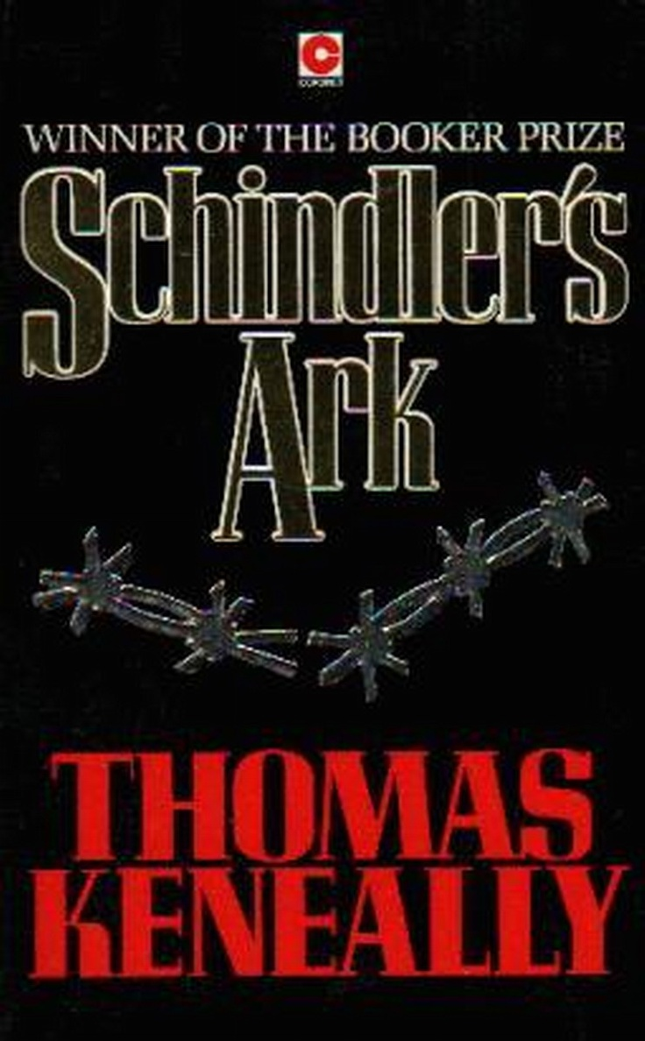
Ковчег Шиндлера, Томас Кенилли
Роман-лауреат Букеровской премии (1982) основан на реальных событиях и рассказывает о личном подвиге немецкого промышленника Оскара Шиндлера. Который, рискуя не просто репутацией и благосостоянием, спас от мучительной смерти в лагерях около 1200 евреев. Став свидетелем разгрома Краковского гетто, он начинает понимать, какие бесчеловечные преступления творит режим, и решает прятать евреев на своем заводе. А когда из-за приближения Красной армии начались массовые уничтожения заключенных в концлагерях, Шиндлеру удалось вывезти более тысячи человек в Моравию. В 1967 году Оскар Шиндлер получил награду Израильского мемориала памяти жертв Холокоста и был признан достойным носить имя Праведник Мира. Да, именно по этому произведению Спилберг снял свой Список Шиндлера. Однако, даже принимая во внимание семь Оскаров, мы понимаем, что книга лучше.

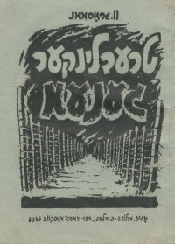
Треблинский ад, Василий Гроссман
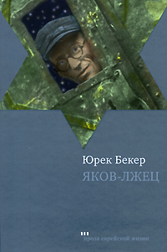
Небольшой очерк соавтора Черной книги посвящен двум лагерям – трудовому и лагерю смерти, расположенным неподалеку от польского села Треблинка. Евреев из Восточной Европы туда доставляли в набитых до отказа эшелонах. А из Германии они приезжали добровольно, собственноручно купив билет, поскольку до последнего не осознавали близость смерти, что существенно уменьшало риск восстаний. В 43-м лагеря посетил сам Гиммлер (один из главных политических и военных деятелей Третьего рейха), после чего там были установлены кремационные печи (до этого жертв травили газом и закапывали). Спустя несколько месяцев произошло тщательно спланированное восстание и побег некоторых узников, впоследствии давших показания. К слову, среди тысяч замордованных в Треблинке был и Януш Корчак – польский педагог, писатель, врач и общественный деятель. Казнен вместе со своими воспитанниками Дома сирот.

Яков-лжец, Юрик Бекер
Однажды Яков услышал репортаж по радио, в котором сообщалось, что советские войска все ближе. Ощутив радость, а заодно получив надежду на то, что освобождение уже не за горами, он решает рассказать об этом своим друзьям в гетто. Только ему приходится соврать, что радио есть у него самого и спрятано оно в надежном месте, хотя за такое ему бы грозил расстрел на месте. И вот он рассказывает всем этим изможденным и жалким людям выдуманные истории, пытаясь хоть как-то поднять их настроение. Сам автор тоже был узником в двух концлагерях - Равенсбрюк и Заксенхаузен, и знает обо всем, что в них происходило, не понаслышке. А произведение это считается одним из лучших романов о Холокосте.

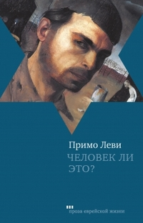
Человек ли это? Примо Леви
Когда автору было 24 года, сразу после окончания Туринского университета, он был депортирован в Освенцим. Его спасли знание немецкого языка, химии, да и просто, наверное, счастливая звезда. И после освобождения он решил описать годы, проведенные в лагере. Книга Человек ли это? стала первой частью дилогии (вторая называется Передышка) и была названа Книгой века в его родной Италии. Это тоже взгляд изнутри на разрушение человека, волю к жизни и фашизм как явление.

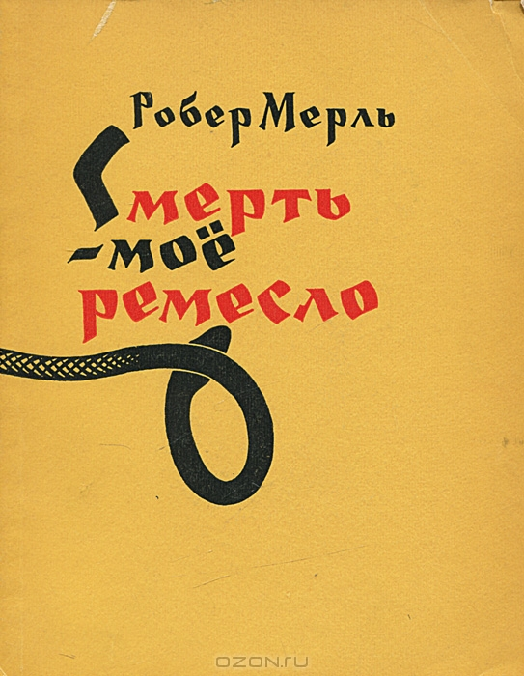
Смерть – мое ремесло, Робер Мерль
Детей нужно любить. Их нужно хвалить и обнимать. С ними нужно разговаривать, слушать их и не кричать по поводу и без. Иначе очень велика вероятность того, что из бесчувственного, замкнутого в себе, ожесточенного ребенка вырастет чудовище, похожее на главного героя романа. В основу сюжета книги легла биография Рудольфа Хесса, самого страшного палача Германии. "Я ничего не чувствовал. Я просто выполнял приказ. Приказы не обсуждаются", - говорил он на суде. И роман именно о том, как два с половиной миллиона человек стали жертвами удачной пропаганды, укоренившейся там, где в свое время не дали ростки любовь и сострадание.

